Глава управы Александр Воробьев поздравил участника Великой Отечественной войны
11.03.2025
Сегодня глава управы Александр Воробьев поздравил участника Великой Отечественной войны и жителя района Братеево Валентина Ивановича, который после окончания 7 классов был призван в армию и с 1944 по 1945 год воевал на Прибалтийском и Белорусском фронтах в действующей армии радиоразведчиком.
Александр Алексеевич поздравил ветерана и вручил Валентину Ивановичу юбилейную медаль «80 лет Победы в Великой Отечественной войне 1941 - 1945 гг.»
Низкий поклон и самые искренние слова благодарности за силу духа и мужество, за то, что верой и правдой служил на благо Родины! Крепкого здоровья, мира, добра и благополучия!
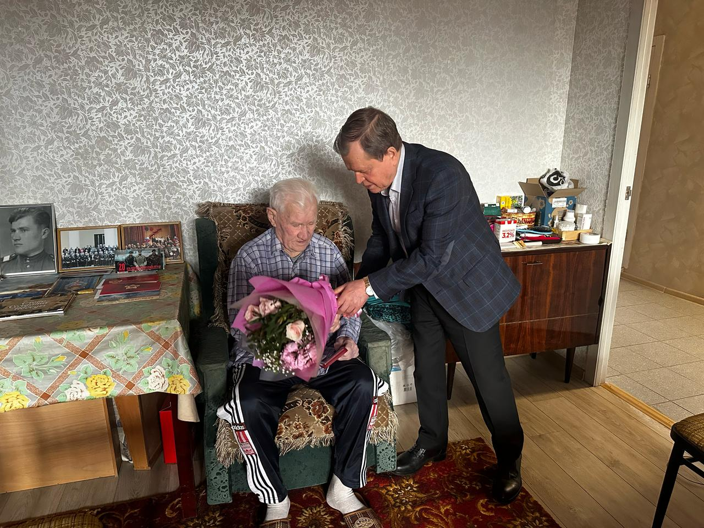
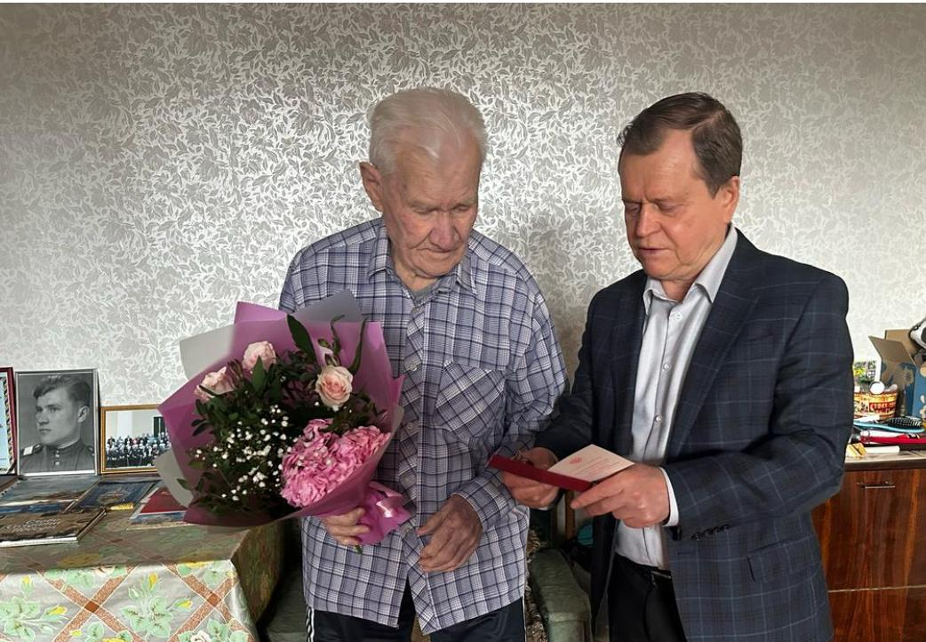

Адрес страницы: http://brateevo.mos.ru/presscenter/news/detail/12851735.html
Управа района Братеево города Москвы

